Eventos e Palestras IBM

Visita Técnica Novos Mentores 02/26/25
(Segunda-Feira)

Vinícius Gonzaga Pereira

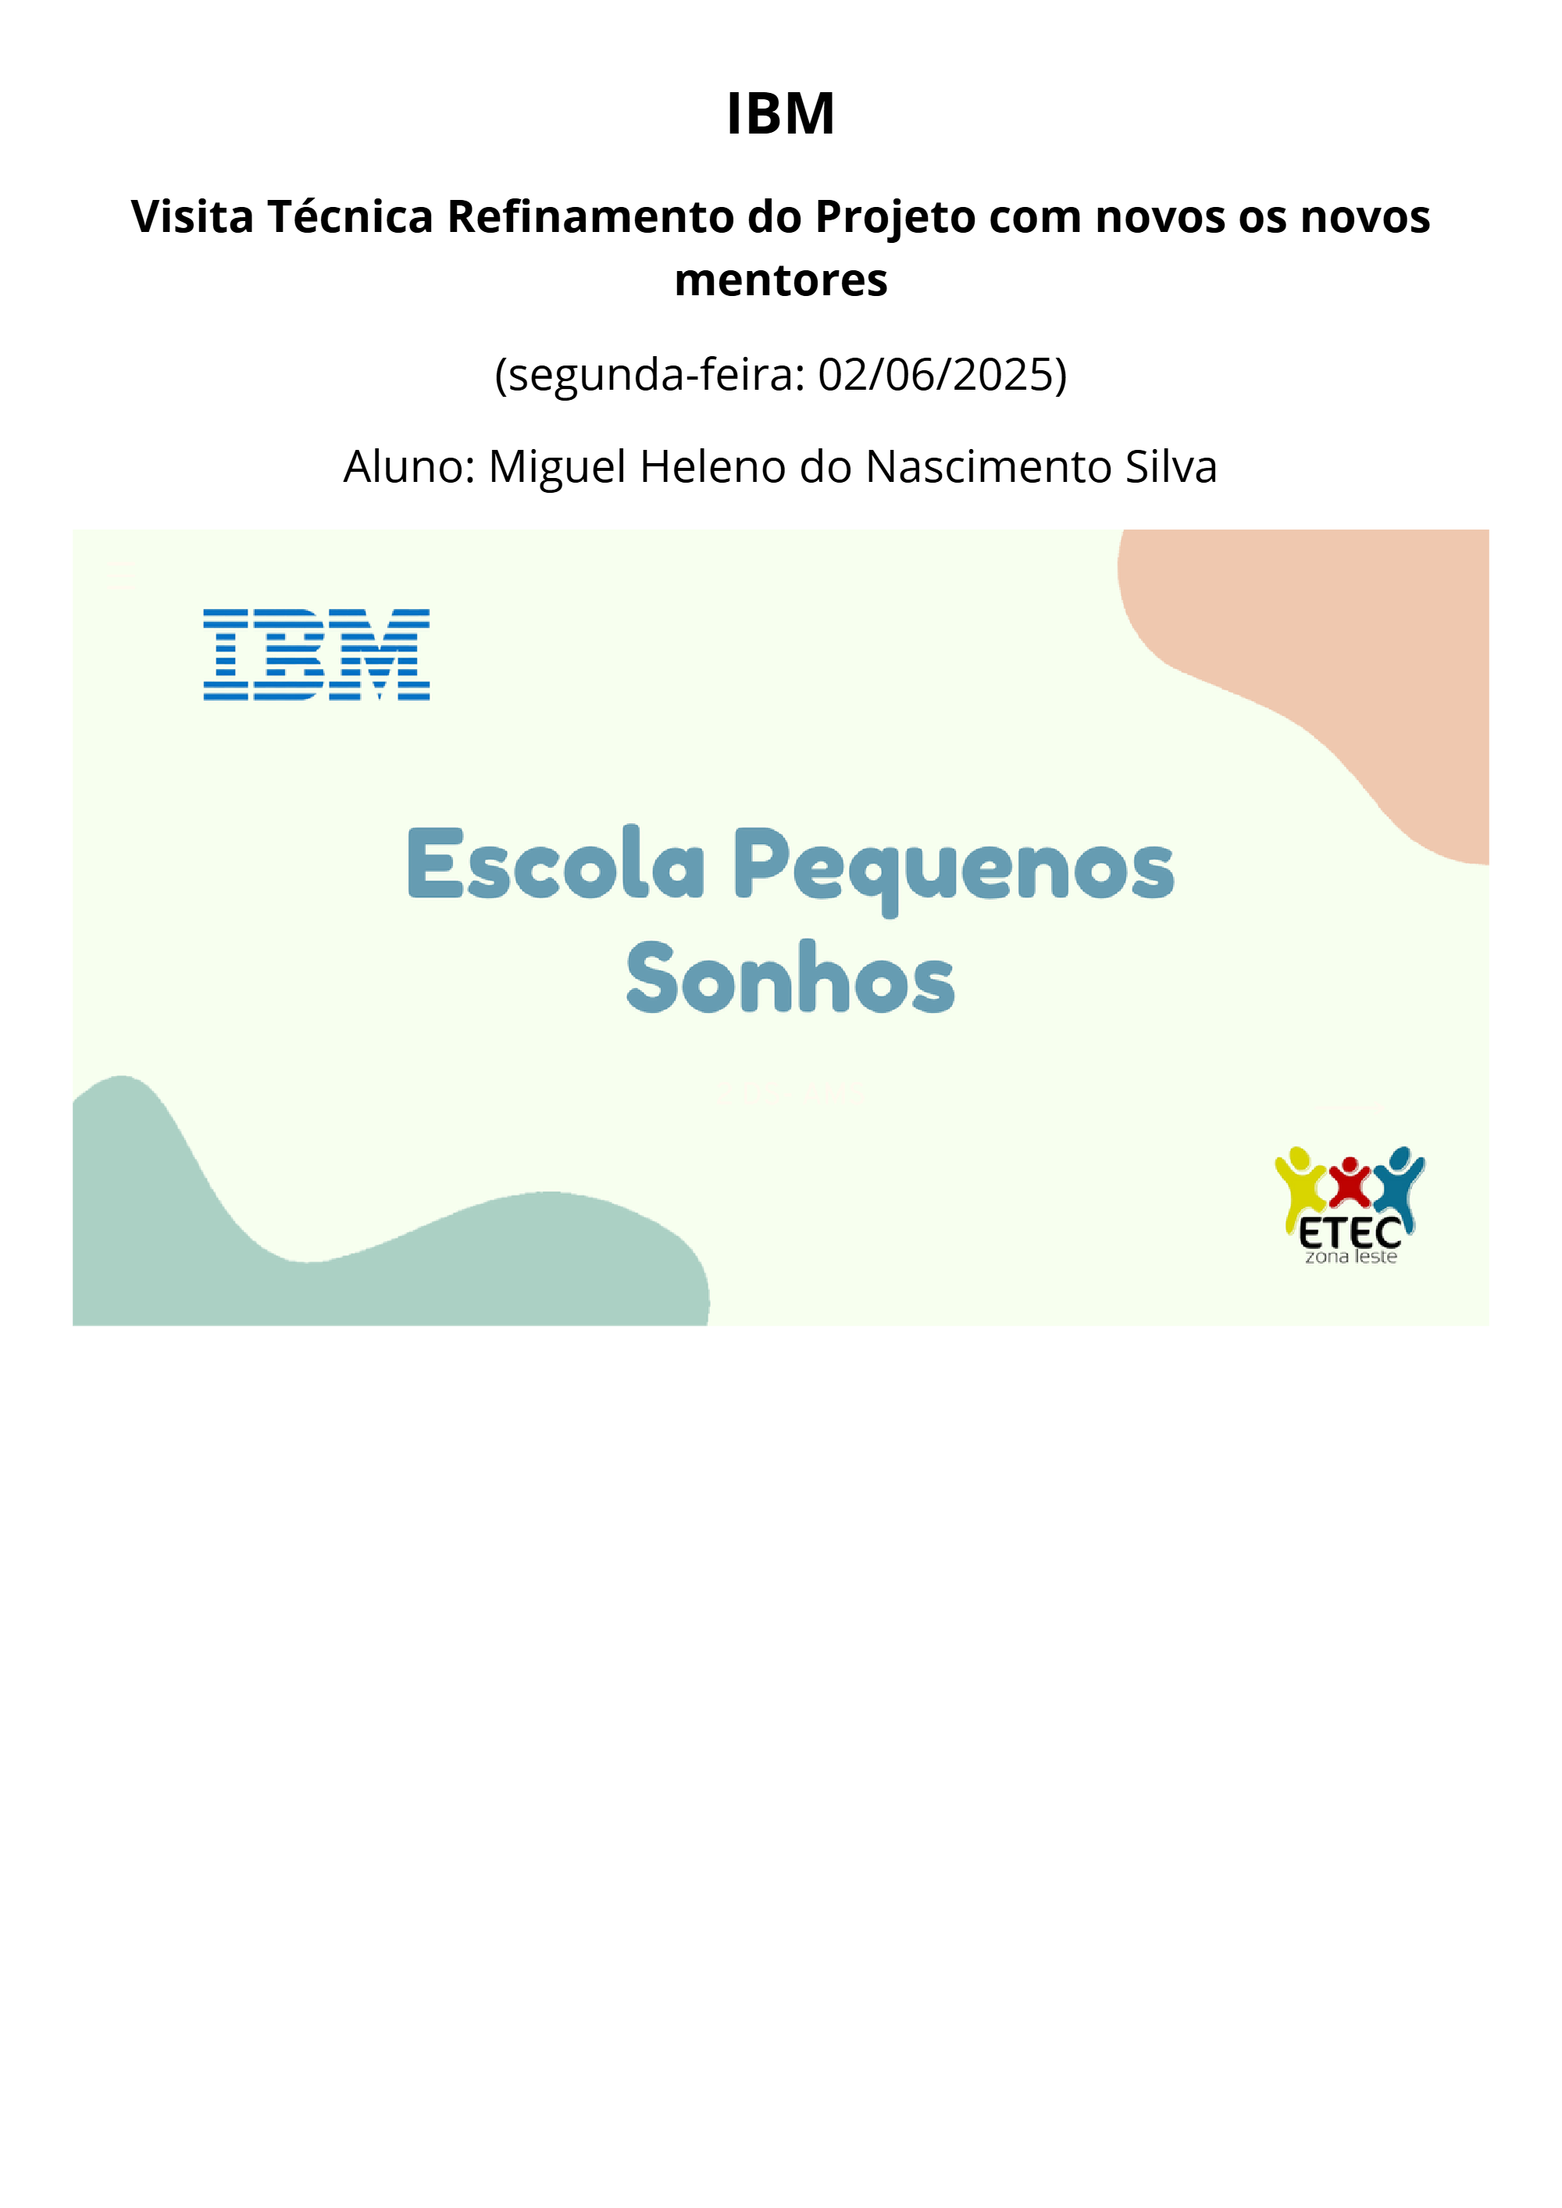

Visita Técnica UML 23/06/25
(Segunda-Feira)

Vinícius Gonzaga Pereira

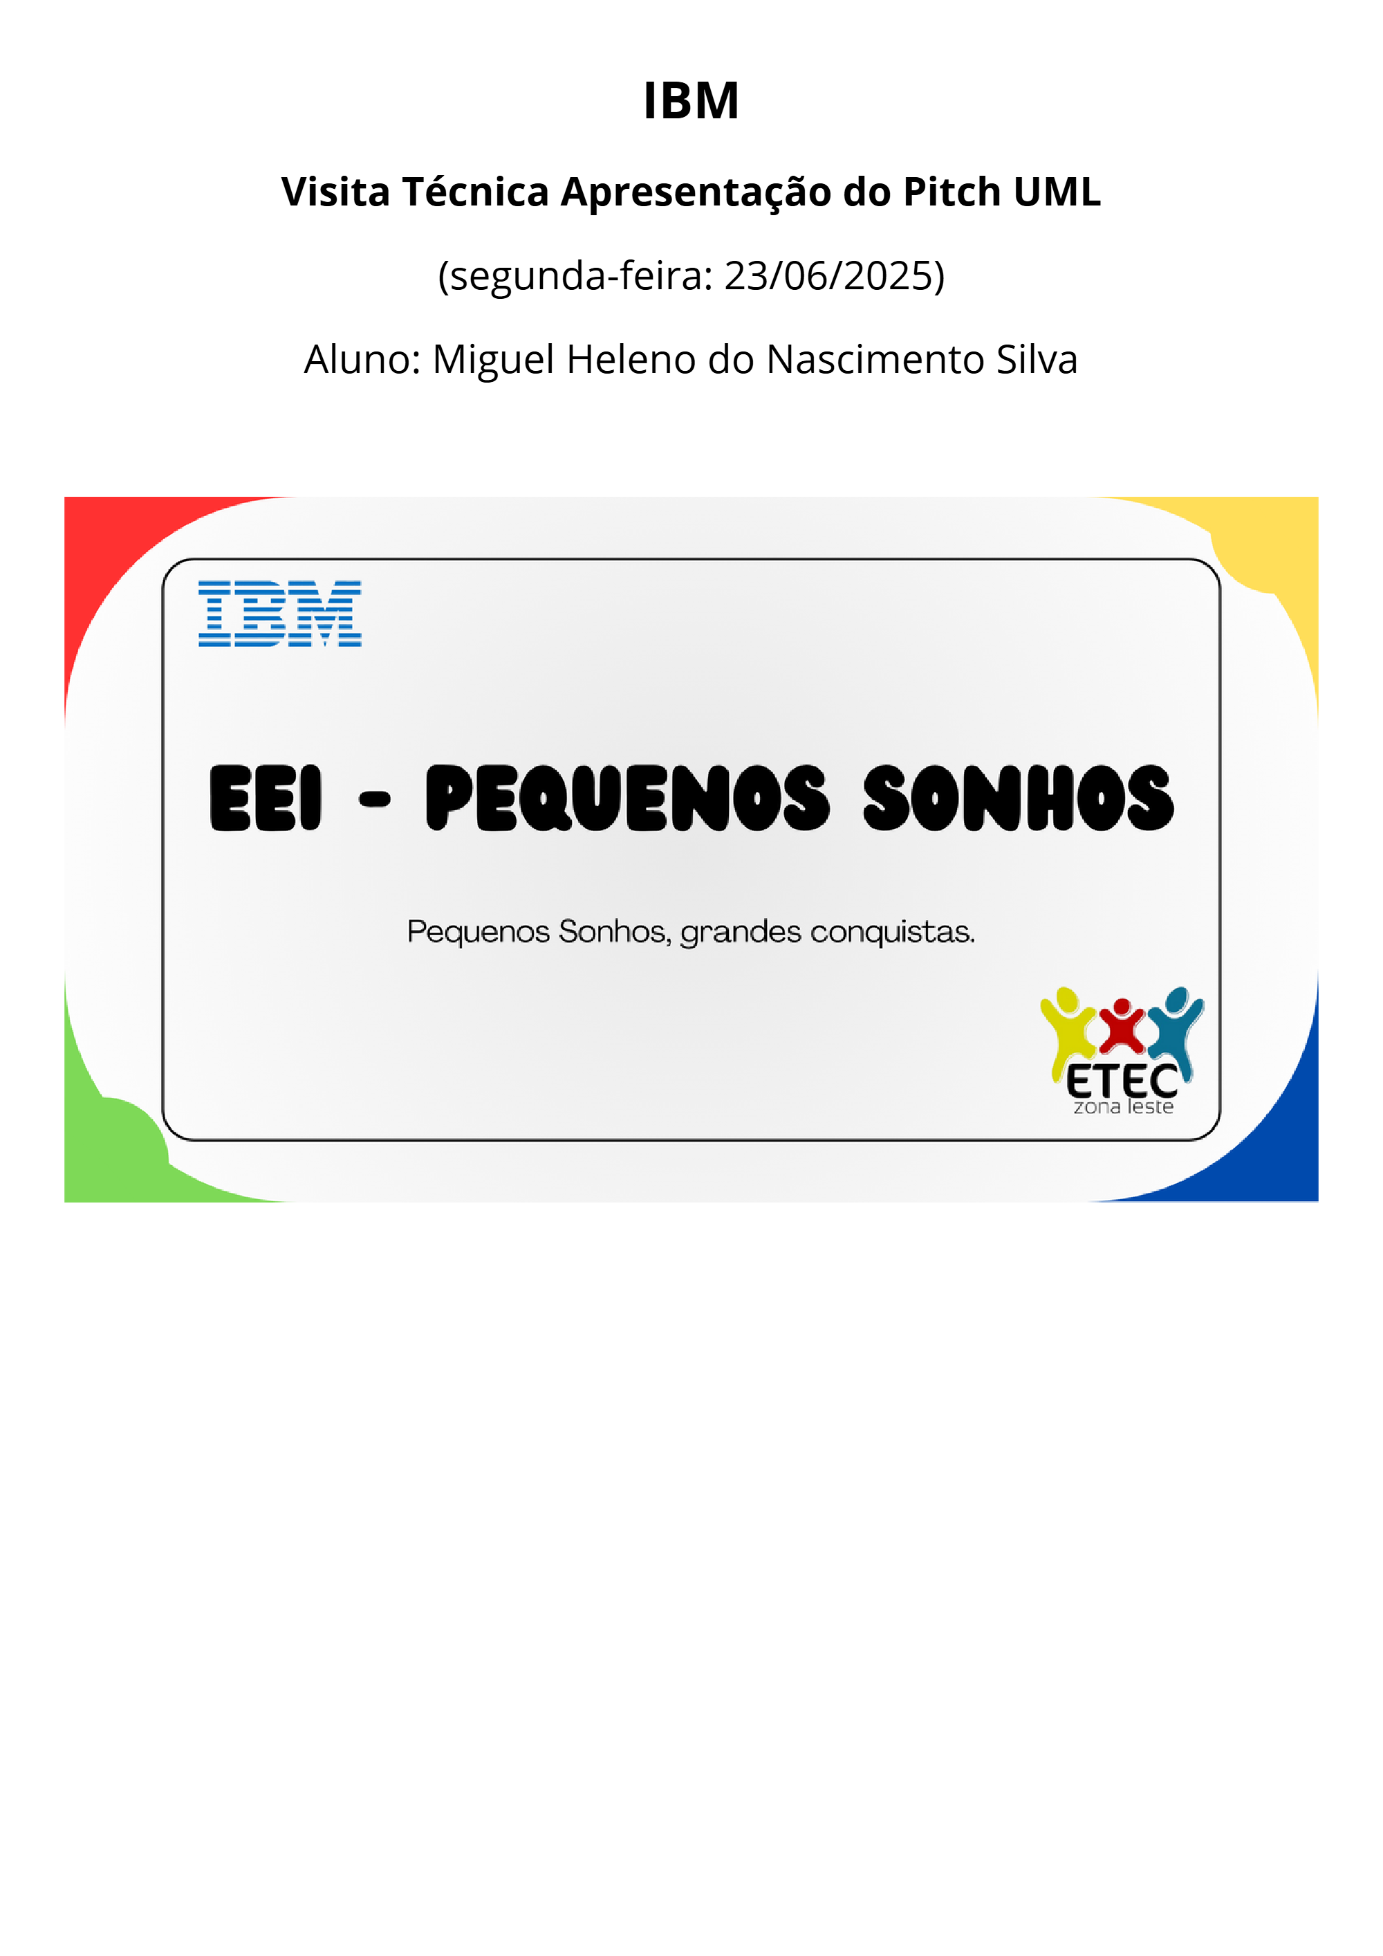

Visita Técnica Back-End/Mobile 29/09/25
(Segunda-Feira)

Vinícius Gonzaga Pereira

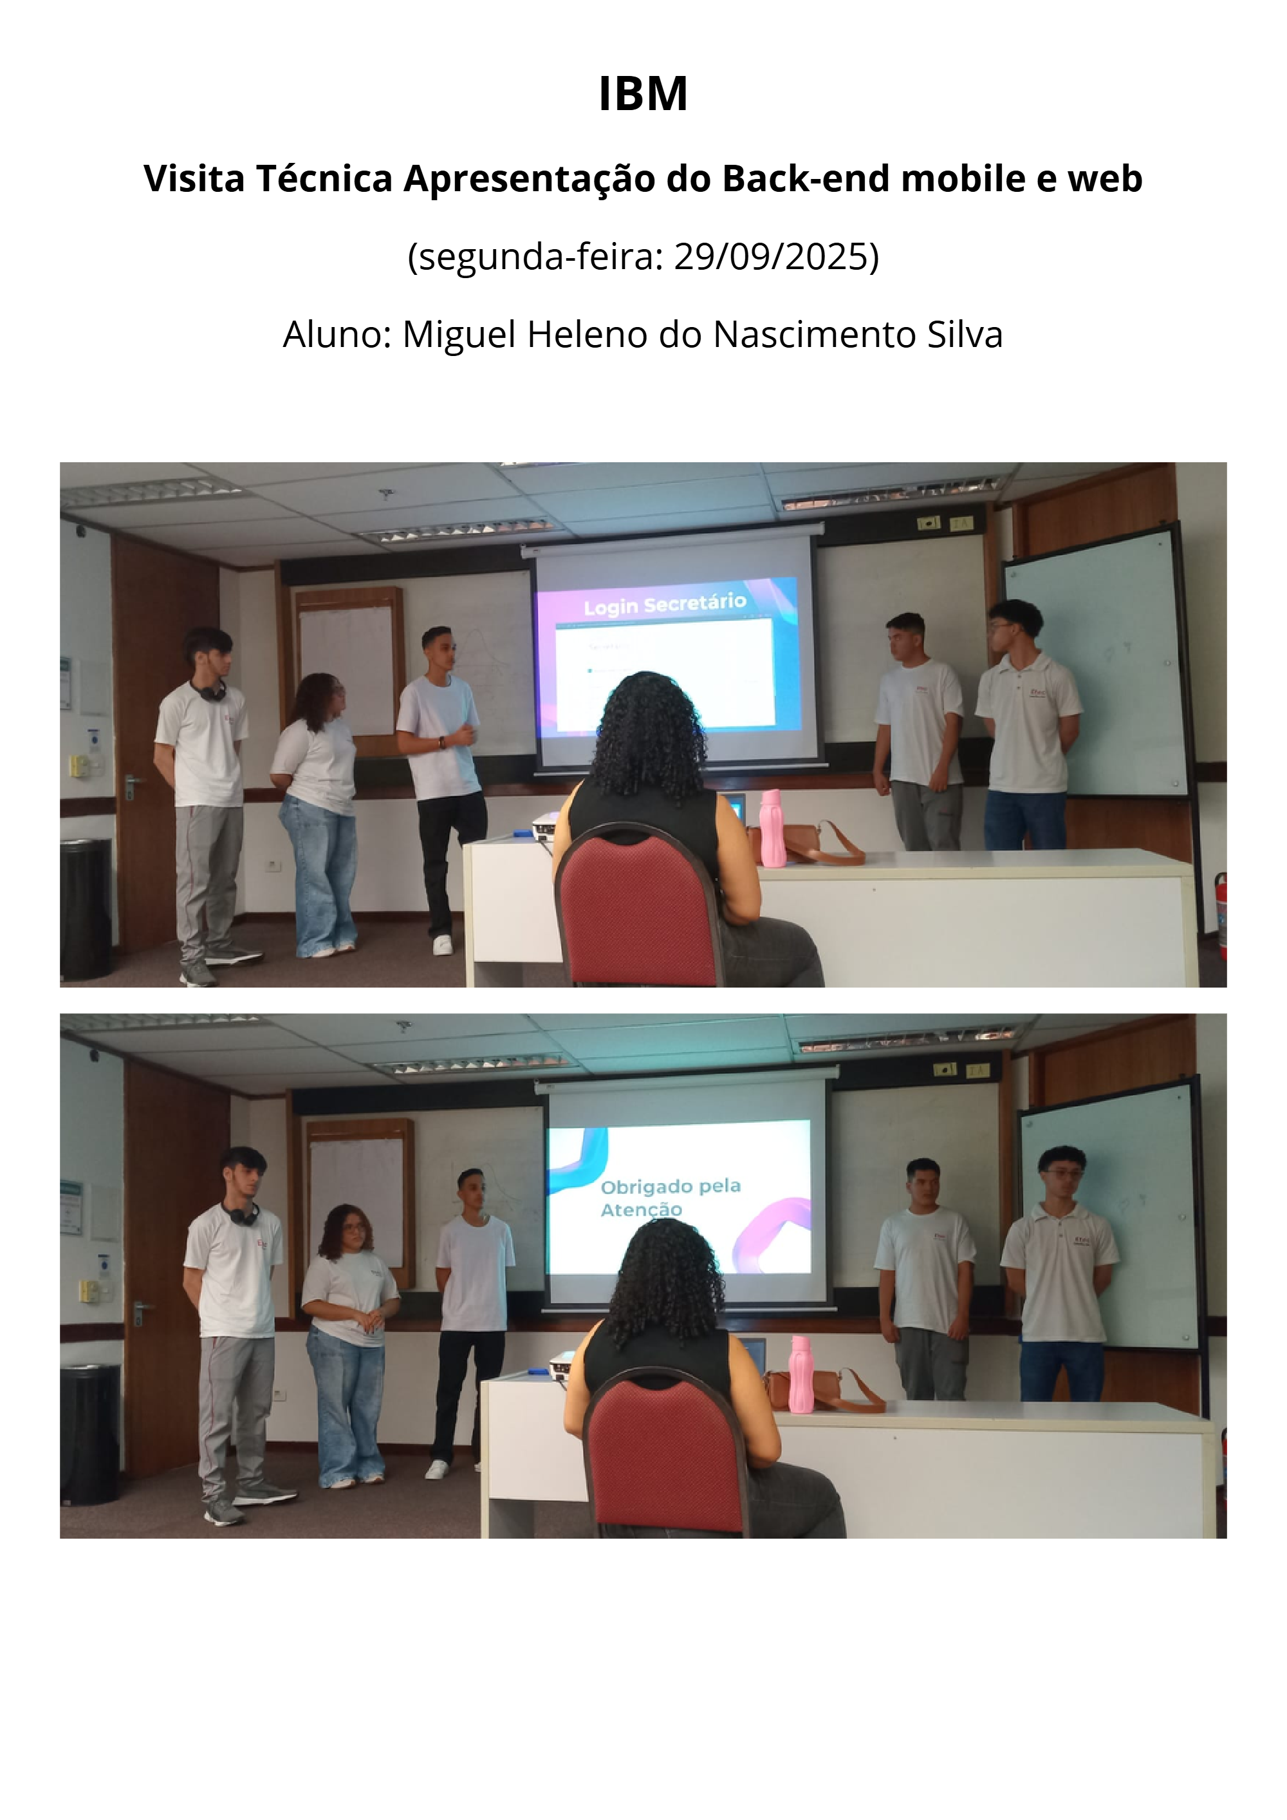

Apresentação Inglês Final de Ano 03/11/25
(Segunda-Feira)

Vinícius Gonzaga Pereira
